МИНИСТЕРСТВО ЦИФРОВОГО РАЗВИТИЯ, СВЯЗИ И МАССОВЫХ
КОММУНИКАЦИЙ РОССИЙСКОЙ ФЕДЕРАЦИИ
Ордена трудового Красного Знамени
Федеральное государственное бюджетное образовательное учреждение высшего образования
«Московский технический университет связи и информатики»

Кафедра «Сетевые информационные технологии и сервисы»



Лабораторная работа №3
по дисциплине
«Прикладные информационные системы»

Выполнил:
студент группы УБСТ2202
Шитов Кирилл Игоревич

Москва, 2025
Лабораторная работа №3

- Создаем Django проект и приложение articles
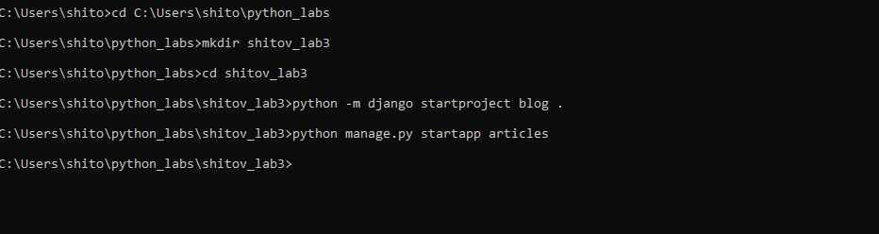
- Настраиваем blog/settings.py
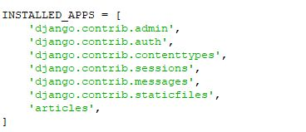
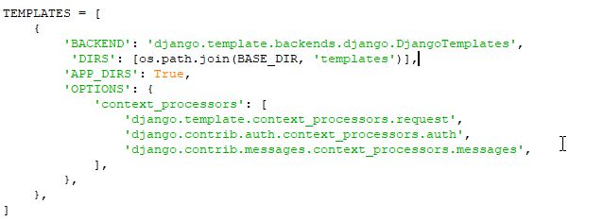
- Создаем модель Article с полями: заголовок, автор, текст, дата создания.
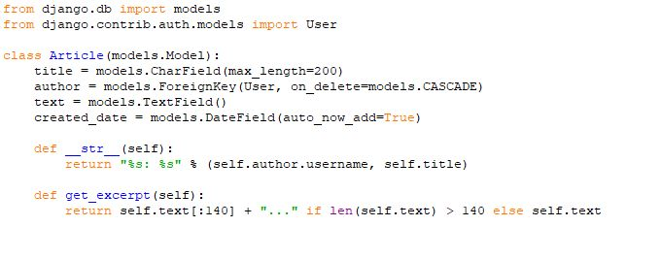
- Настраиваем административную панель для модели Article с отображением заголовка, автора, сокращённого текста и даты создания
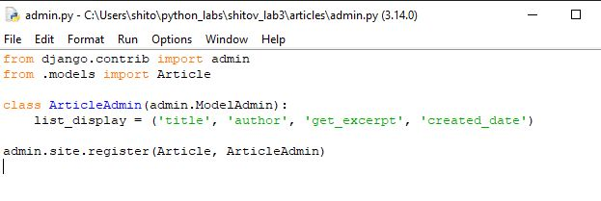
5. Создаем HTML шаблон и CSS стили для отображения списка статей с информацией об авторе и дате создания
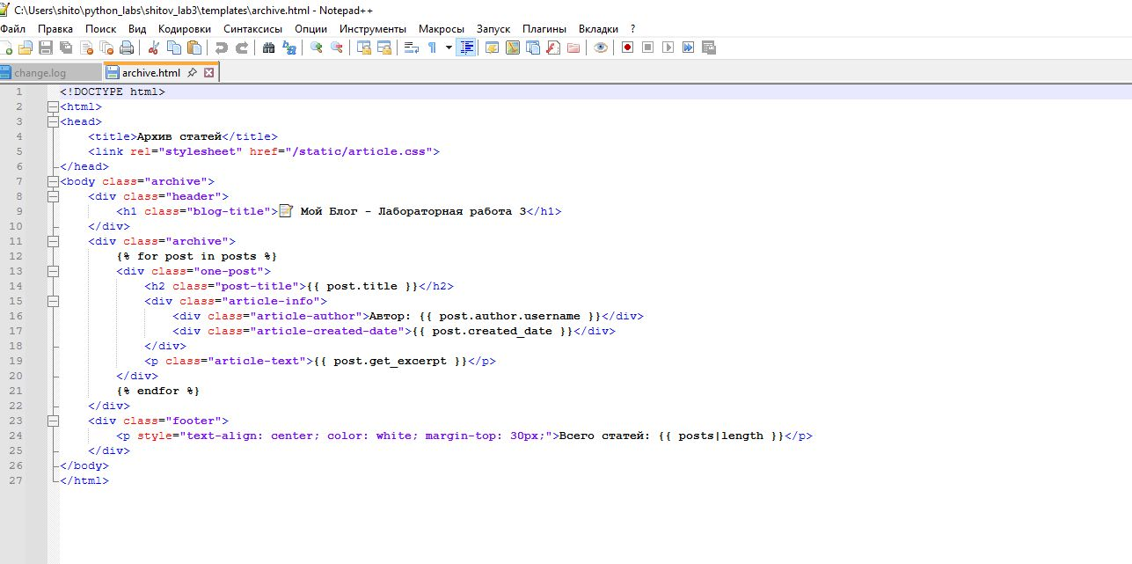

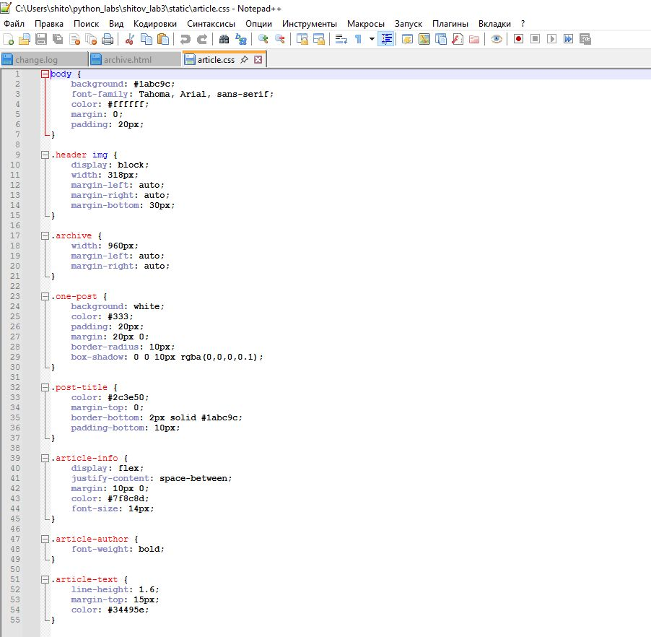
6. Выполняем миграции
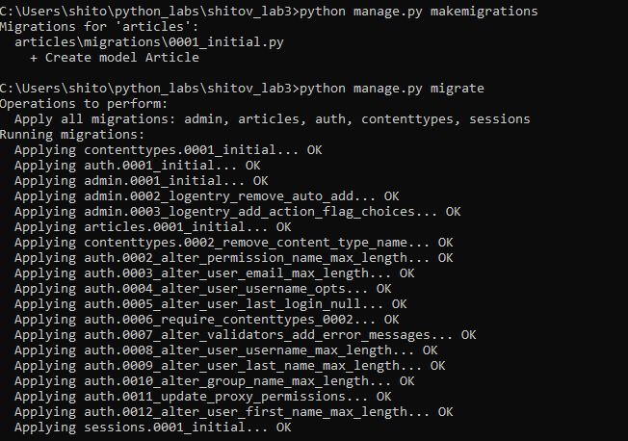

7. Создаем суперпользователя и запускаем сервер
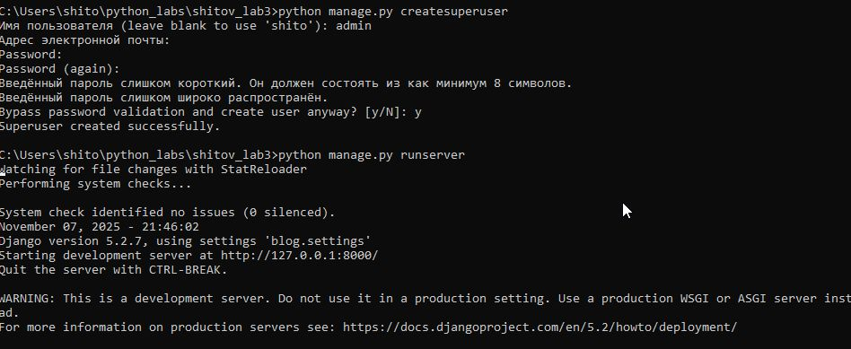
8. Делаем авторизацию
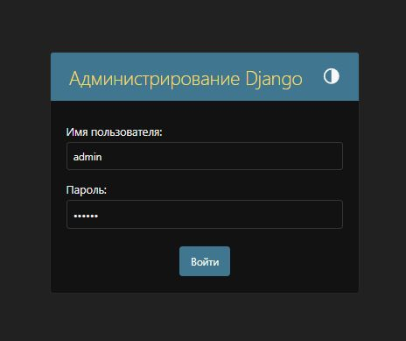
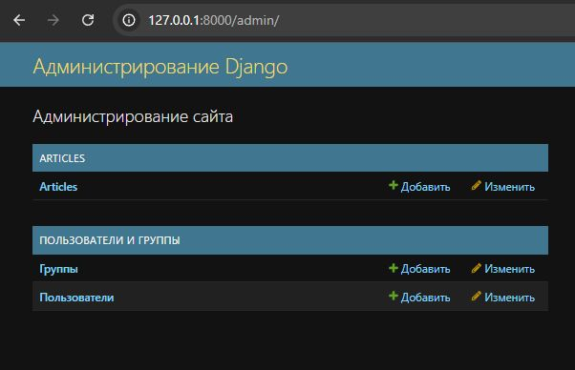
9. Добавляем статьи
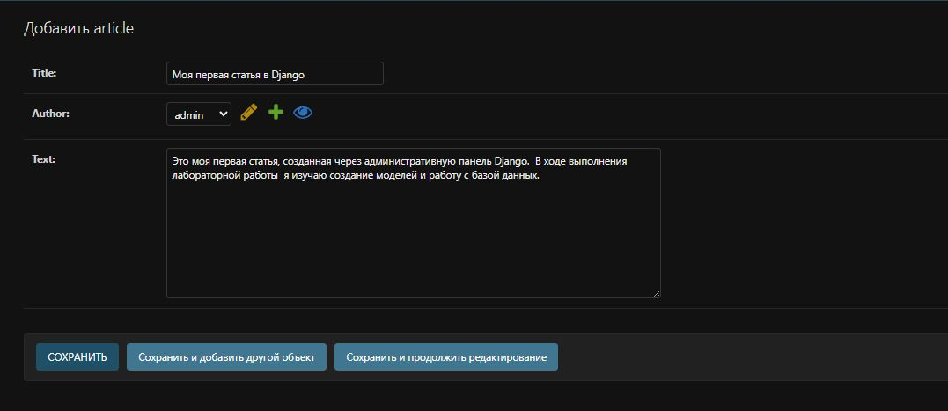
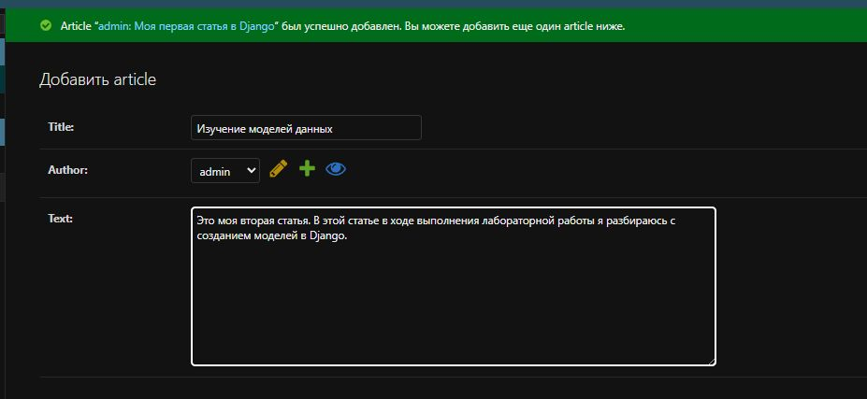
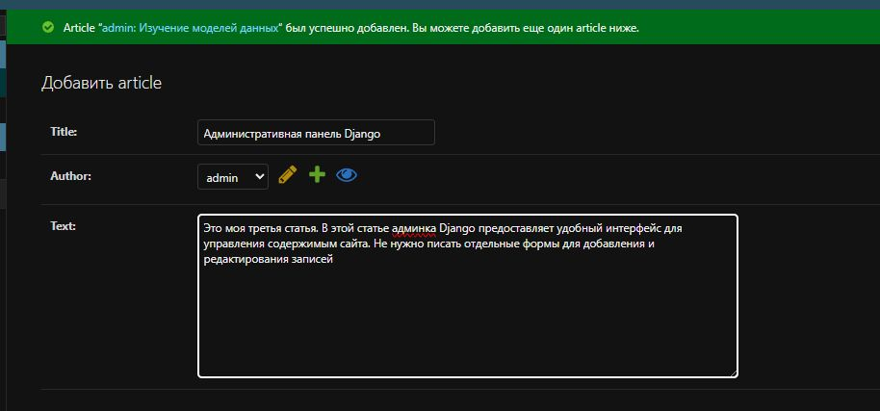
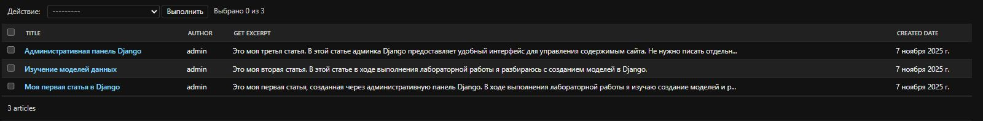
9. Проверяем страницу архива, отображающая все созданные статьи с использованием шаблонов Django
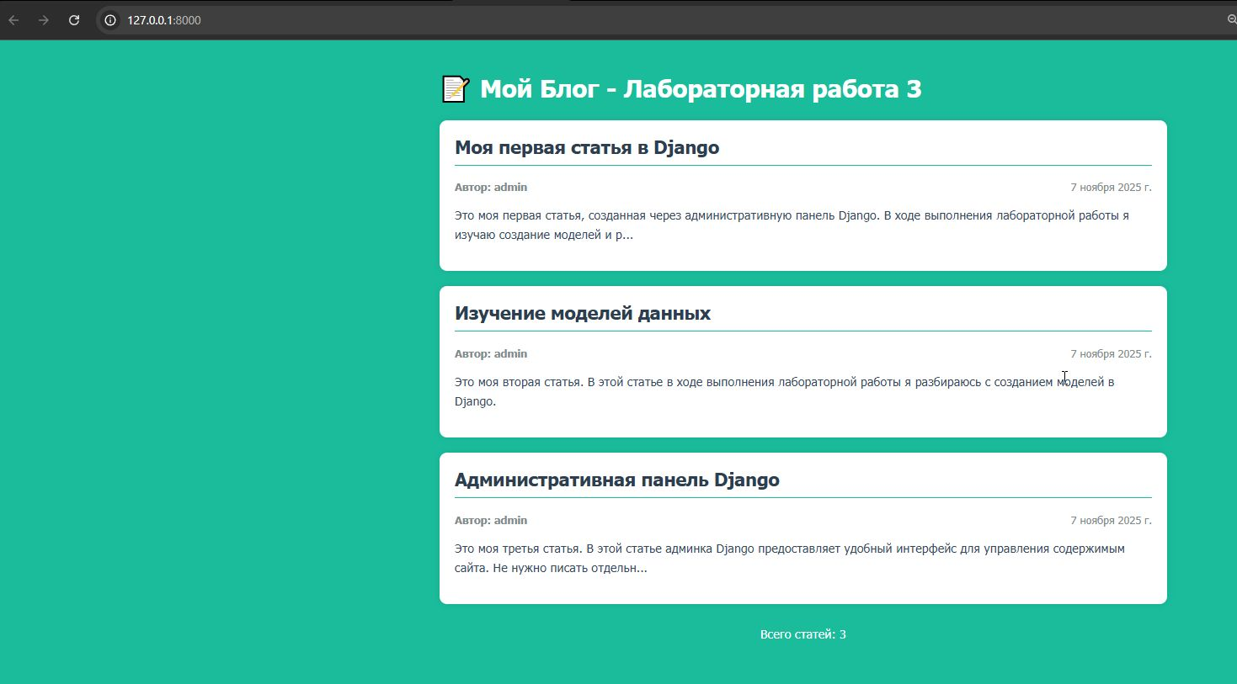
10. Добавляем запись через SQLite менеджер и проверяем.
